CONSEIL SYNDICAL

LA PROUE I

8-9 bd François Blancho

44200 NANTES

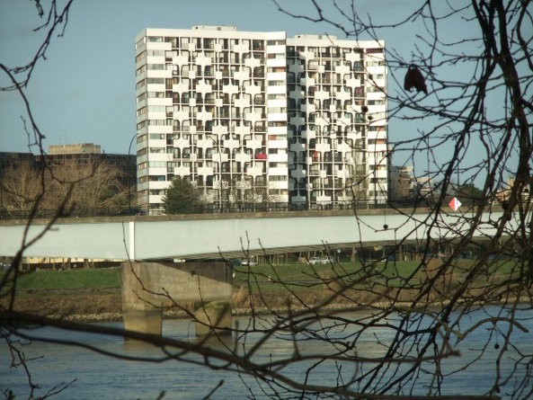

Compte-rendu de la
Réunion du 04 octobre 2021.

Le conseil syndical s’est réuni le 04 octobre à La PROUE 1.
Etaient présents :
Madame MARUGAN.
Messieurs : BIARD, LEMARCHAND, PIARD.
Absent excusé :
M. Guy LENEN.

Présence : de Mme Michelle CHAUSSIN, gestionnaire de la copropriété.
Suite de l’AGS du 30 juin :
Remplacement des menuiseries privatives :
Les copropriétaires désirant changer leurs menuiseries doivent s’inscrire sur un des 2 tableaux de planning, N° 8 ou N° 9, pour le passage de la société ARNOLD.
Les tableaux sont dans le SAS entre le N° 8 et N°9.
Merci de le faire le plus vite possible.
Les copropriétaires désirant emprunter doivent renvoyer au plus vite le bulletin d'adhésion à l'emprunt collectif et le mandat de prélèvement, en notant la somme désirée.
Eventuellement l’état patrimonial pour ceux qui empruntent plus de 47500 €.
Pour la demande de préfinancement, il faut envoyer un courriel ou prévenir NEXITY qui adressera la liste à Mme LAURENT de SOLIHA.
NEXITY va envoyer un courrier pour vous prévenir du 1er appel de fond du 15 octobre.

Suivi de la gestion et de l’entretien de l’immeuble :

13/09/2021 | Réunion du CS.
15/09/2021 | Nettoyage des encombrants pour pouvoir effectuer une dératisation par l’entreprise HLO.
16/09/2021 | Passage de la société HLO pour la dératisation des encombrants et garages.
16/09/2021 | Passage KONE réparation boutons ascenseurs | Commandés
20/09/2021 | Réunion du CS chez NEXITY avec M GUILLET pour mettre en place le recensement des menuiseries ainsi que lancer le permis de construire vu que le délai de carence de 2 mois est passé.
21/09/2021 | Réception des tables de piquenique. | Elles seront installées au printemps 2022.
23/09/2021 | Mme CHAUSSIN, NEXITY a contacté la société ARNOLD pour qu’elle face au plus vite le recensement des menuiseries à changer.
23/09/2021 | Renforcement de la porte des vélos au N°9 par la société CHRONOFERM.

A venir :
Entretien, taille des espaces verts par l’entreprise Beautemps.
Mise en route du chauffage en fonction des températures et en accord avec la Proue2.

Pour joindre le conseil :
par courrier : boîte aux lettres du conseil
par mail : proue1@numericable.fr
Pour le conseil syndical
William LEMARCHAND.
Copie :
- Affichage 8 et 9
- Registre des réunions
- Membres du conseil.
- Syndic.

